Win7/win8/win2008系统开机0xc0000428错误的解决方法

众多的Win7/win8/win2008开机故障中，0xc0000428错误也是很常见的一种，通常都在我们安装完驱动程序重启后出现，除了无法开机界面win7还会提示系统中的某一个文件无法过通数字签名验证，其实就是用户安装了未通过验证的驱动程序导致系统为了安全而阻止用户开机，那么遇到这样的情况该如何解决呢？
0xc0000428错误解决方法：
1、首先我们记下无法开机时屏幕上显示的文件信息，如C:\windows\system32\drivers\XXX.sys;
2、然后我们重启电脑，并快速按F8键到Win7系统的高级启动菜单下；
3、在高级启动菜单中选择“禁用驱动程序签名强制”并回车进入；
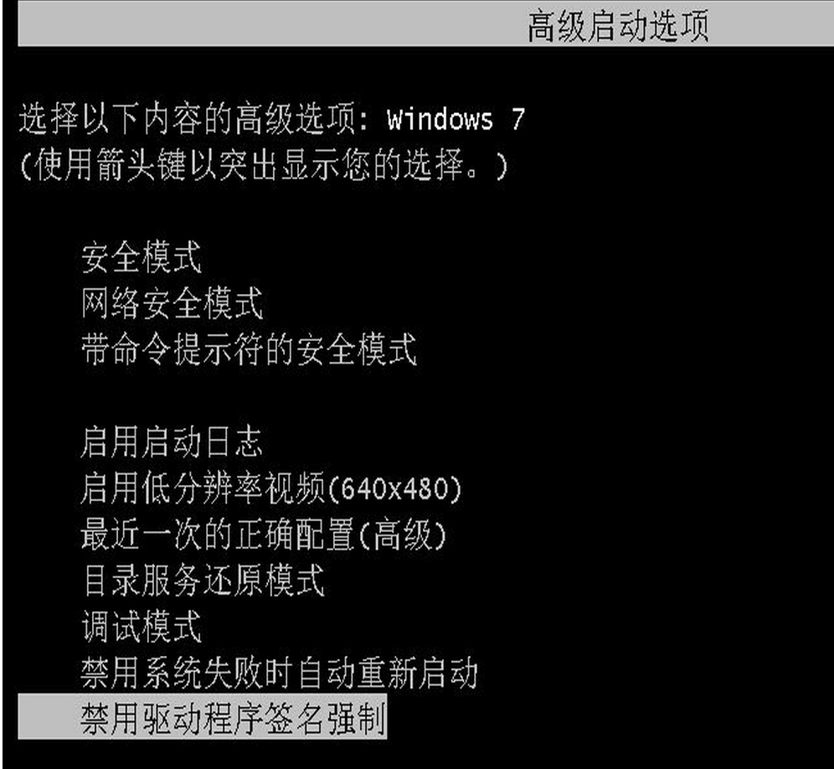
4、这时我们就能进入到系统中了，当然我们还需要一些操作才能让系统正常进入，我们通过之前记录的文件地址找到文件并删除sys文件，别担心这个就是无法通过签名验证的驱动文件，删除后我们就可以正常进入到系统中了。
5、最后我们正常驱动Win7/win8/win2008系统，查看设备管理器中有无感叹号的设备，有的话卸载驱动并重新安装正确的驱动，即可解决无法开机的问题。

